**实验报告**

姓名： 专业： 计算机科学与技术 学号：

课程名称： 信息与电子工程导论 任课老师：

实验名称： 基于Simulink的信号调制仿真 实验日期： 2023.03.10

**一、 实验目的和要求**

**1.1 实验目的**

（1）学习simulink模块的使用与仿真

（2）通过可视化的方式，初步地了解与学习信号的调制手段与功能

**1.2 实验要求**

参考文档《基于Simulink的信号调制仿真》，使用matlab-simulink模块对信号的调制进行实验仿真，特别分析一下问题：

1）信号频率、采样率对仿真结果的影响。

2）比较基带调制和频带调制。

3）比较数字调制和模拟调制。

4）比较AM和FM的调制系数。

**二、 实验原理**

**2.1调制**

调制就是把要传输的模拟信号或数字信号变换成适合信道传输的信号。

调制在通信系统模型中属于信号部分（区别于数据），主要可以分为基带调制和频带调制两大类，而在每一大类中，又可以区分数字信号/模拟信号的数字信道传送与数字信号/模拟信号的模拟信道传送。

**2.2基带调制**

基带调制是把需要传输的原始信息在时域、频域或者码域上进行处理，以达到用尽量小的带宽传输尽量多的信息；基带调制往往具有低通的效果，整个信道只传输一种信号，因而通信信道的利用率较低。

**2.3频带调制**

频带调制又称为频谱转移，其目的是把基带调制的信号搬移到高频率电磁波频率上，因为基带调制有传播距离的较大限制，使用高频的电磁波用以传输，可以很好的克服这一点。

**2.4调制分类**

调制主要分为调幅、调频与调相三大类。

在频带调制中，调幅载波的波幅会随着输入调制信号瞬时值的变化而线性变化（或成一定的函数关系），且已调信号的带宽往往为原始信号最高频率的两倍；频率调制中，载波的频率会随着输入调制信号频率的不同而呈线性变化，且调频的频带往往较调幅宽，调制系数也相对更大一些。

调相是载波的相位对其参考相位的偏离值随调制信号的瞬时值成比例变化的调制方式，调相和调频往往有密切的关系，调相时，往往伴有调频的变化。

**三、 实验内容**

**3.1 实验前准备**

下载Matlab中Simulink模块，使用示波器和频谱分析仪接受并分析随机整数发生器的发出的信号，熟悉其他相关模型的搭建与分析操作。

**3.2 非归零码**

（1）通过可视化输出非归零码信号信息，熟悉simulink的工作环境与查看分析方法。

（2）改变信号频率、采样率，观察其对仿真结果的影响。

**3.3 数字调制**

分别使用ASK，FSK和PSK方式对信号进行调制，观察并分析相关时域波形与频谱图。

**3.3 模拟调制**

分别使用AM和FM方式对信号进行调制，观察并分析相关时域波形与频谱图。

**3.4 结果分析**

（1）对仿真可视化结果进行比较，分析其信号频率、采样率对仿真结果的影响。

（2）比较基带调制和频带调制、数字调制和模拟调制。

（3）计算并比较AM和FM的调制系数。

**四、 实验结果和分析**

**4.1非归零码编码**

Simulink模型设计图如下：

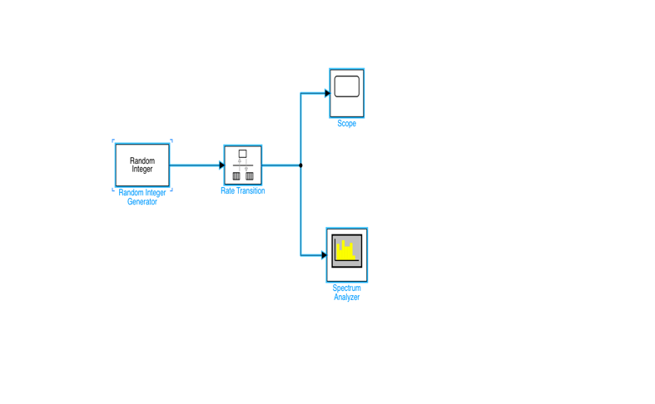

当stop time = 30时（采样个数大于1024），输出信号结果（时域图）如下，可以观察到，信号输出只在0 和 1之间离散化变化，且变化状态随机，符合预期效果。

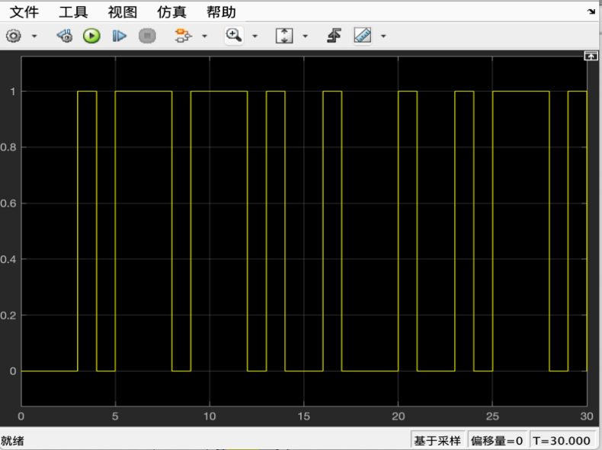

频谱输出效果如下：

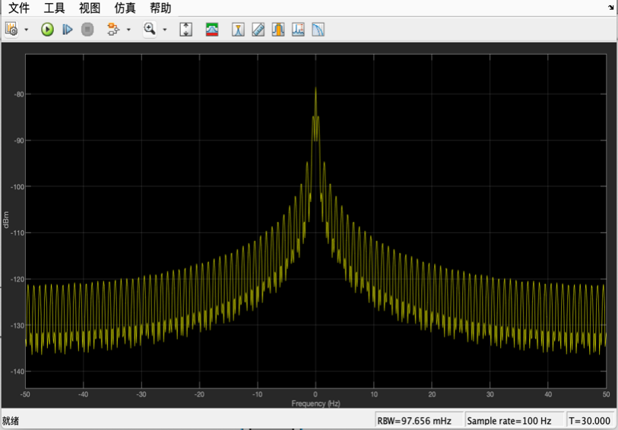

由上图结果可知，非归零码信号在频率为0处能量最为集中，向两极逐渐减弱，这符合一个随机信号的输出特性。

下面更改信号频率与采样频率并分析其影响：

改变输出采样率为 300Hz，输出结果（比列有所放缩）见下：

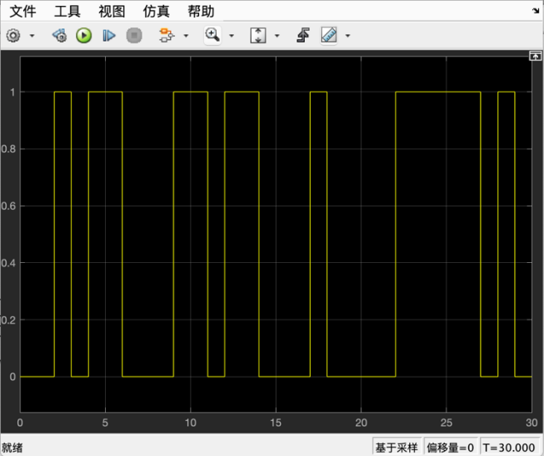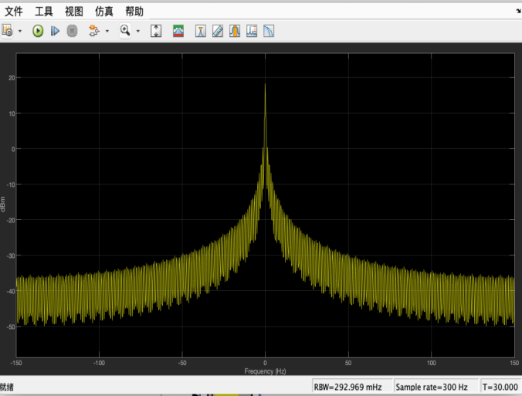

上左图为时域波形图，右图为对映频谱图；由两图可以得知，当信号频率一定，采样频率越高，得到的频谱图中直流分量拥有更高的能量，可视化变现愈加密集，仿真模拟效果更好。

下面改变信号频率以探究其影响：

改变initial speed属性值为50，观察可视化输出变化，结果图输出如下：

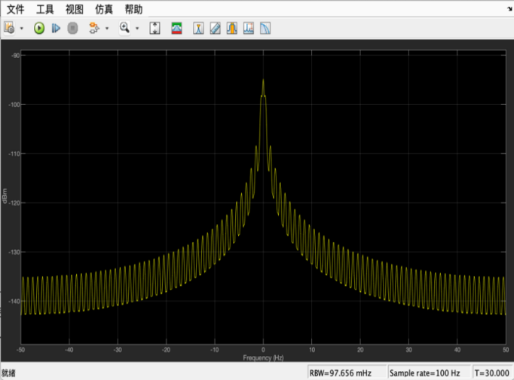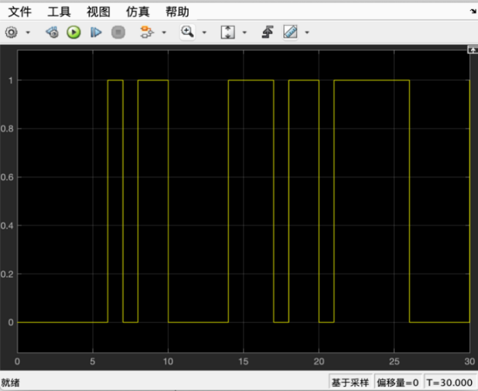

上左图为时域波形图，右图为对映频谱图；由两图结合对比可以得知，当信号采样频率一定，改变信号频率时，得到的频谱图中信号波动最大最小差值减小，能量变得集中，因而仿真效果更加清晰。

**4.2数字调制**

4.2.1 ASK

幅移键控（ASK）用数字调制信号控制载波频率，其模型设计图如下：

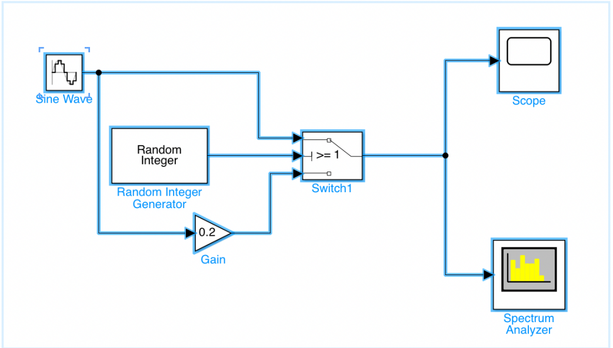

其simulink仿真结果（左为时域图，右为频域图，采样频率为100Hz）如下：

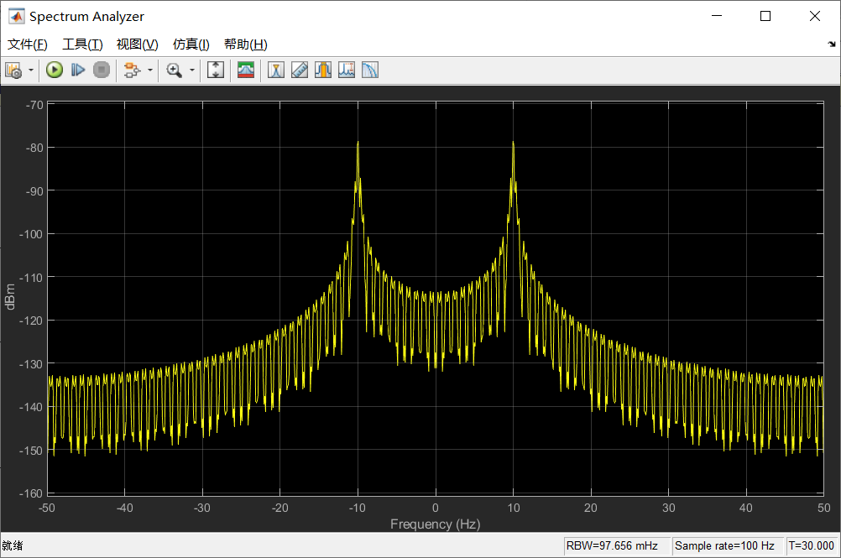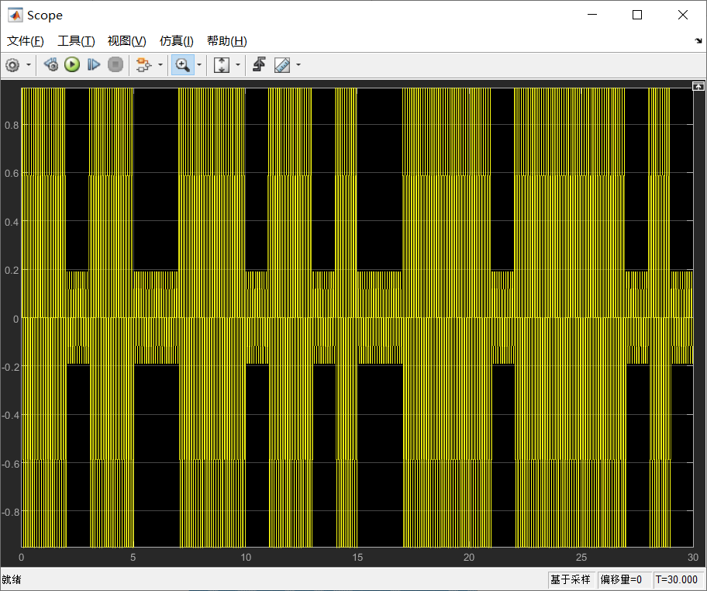

由上图可知，通过随机整数生成器模拟一组0/1数字信号，并利用其调控载波 的幅值；当数字信号为“1”时信号的时域图幅值为1，为“0”时信号时域图幅值为0.2，对于0/1输入信号，产生了明显差别；且在频谱图中，信号在载波频率±10Hz处能量最高，向两极递减，符合我们的预期。

4.2.2 FSK

频移键控（FSK）用数字调制信号控制载波频率，其模型搭建如下：

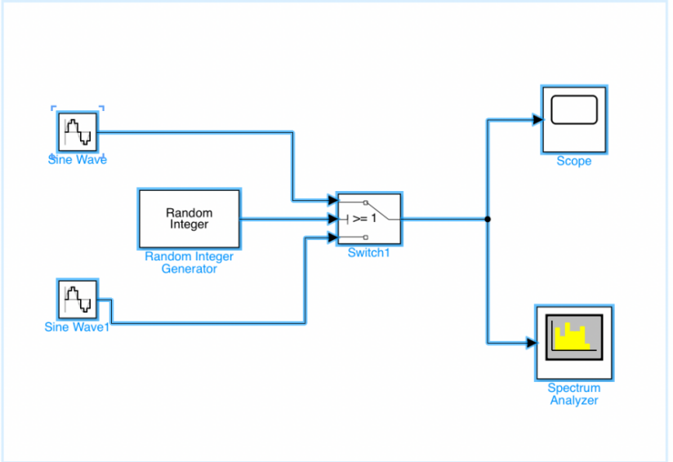

其simulink仿真结果（左为时域图，右为频域图）如下：

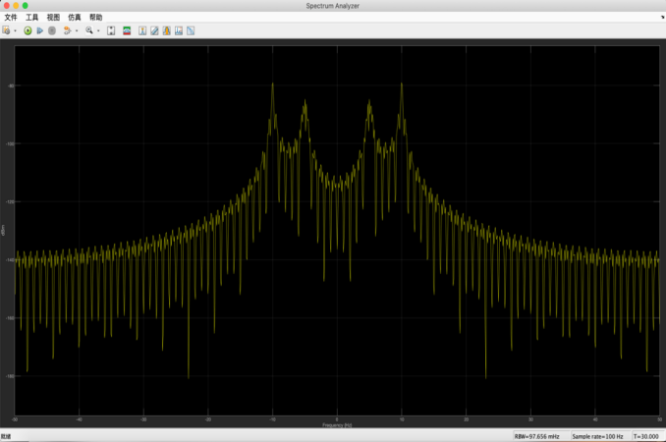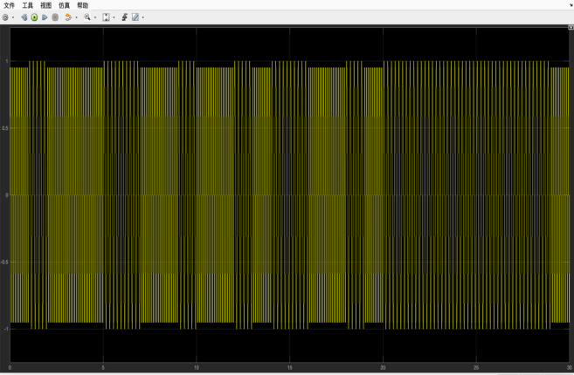

如图可见，实验通过随机整数生成器模拟数字信号后，当信号为“1”时，发送频率较大的载波，当信号为“0”时，发送频率较低的载波；实现了信号的频率调制依附，符合我们的预期。

4.2.3 PSK

相位键控（PSK）用数字信号控制载波的相位，其模型搭建示意图如 FSK.

其simulink仿真结果（左为时域图，右为频域图）如下：

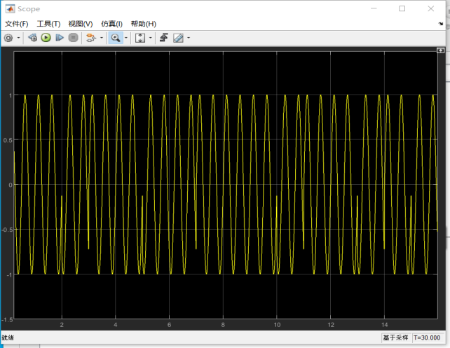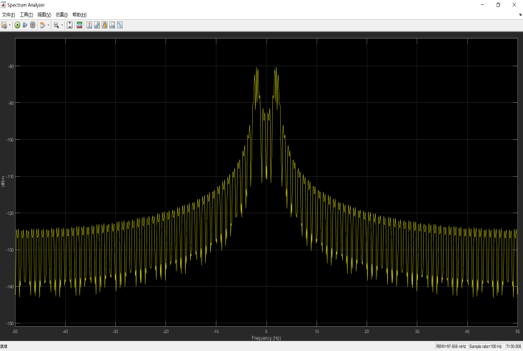

如图可见，利用随机整数生成器模拟数字信号后，数字信号为“1”时载波相位不发生变化，信号为“0”时载波相位改变；符合我们的预期。

**4.3 模拟调制**

4.3.1 AM

先通过simulink建立一个调制信号，信号构建如下：

再利用频率为300Hz的载波实现调幅，下图依次为“模型搭建示意图”“调制信号”“AM仿真信号（调制系数为0.3）”与“AM信号对映频谱”。

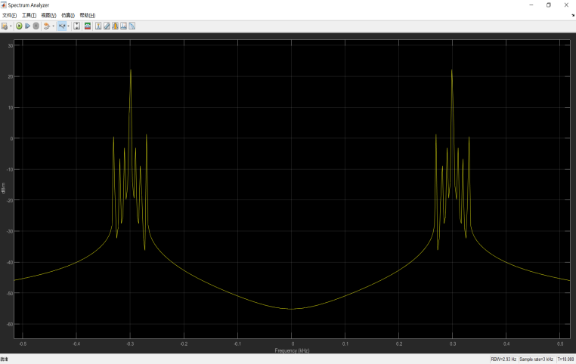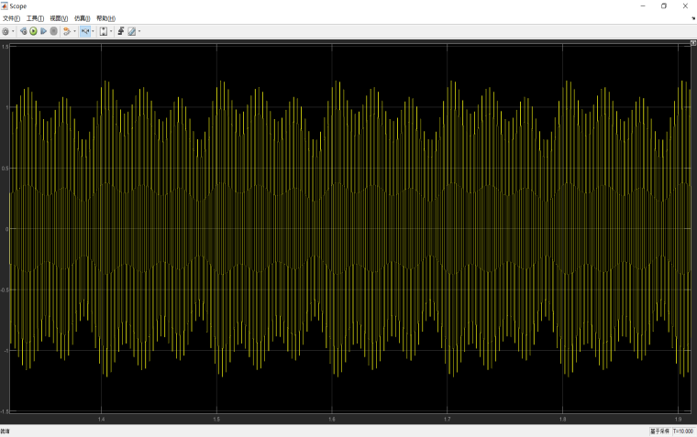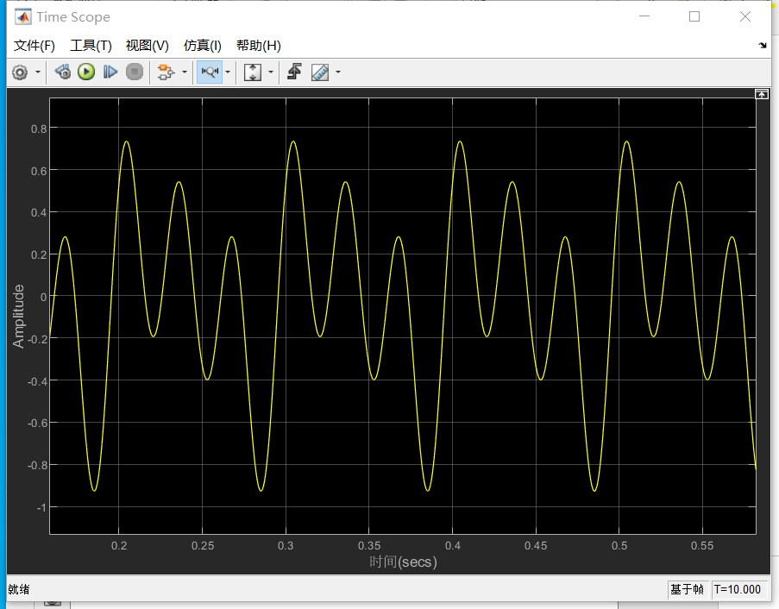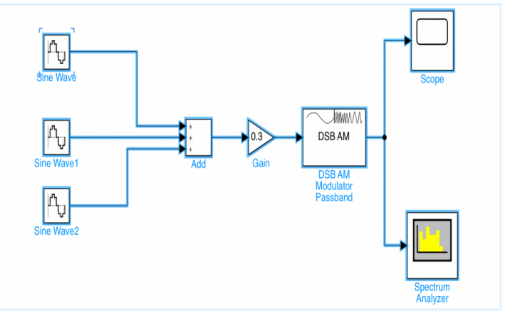在此基础上，改变调制系数为0.6，观察其对仿真波形输出的影响，其时域频域图输出结果如下：

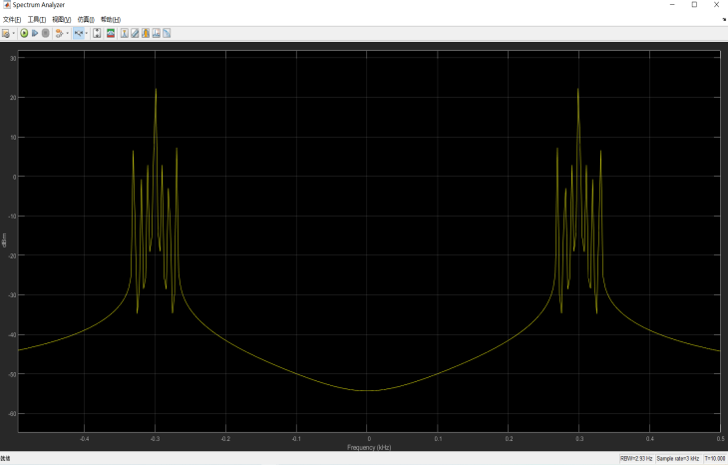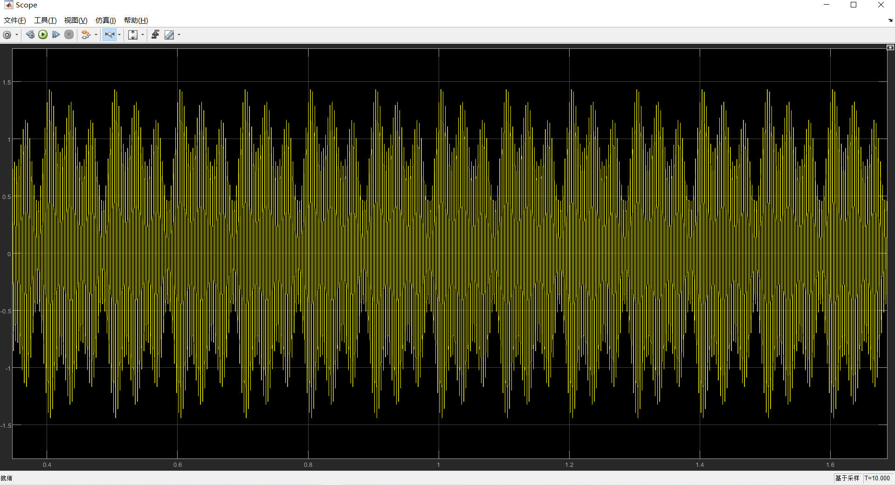

如上组图对比可知，调幅信号的幅值随调制信号瞬时值变化而线性变化，调幅信号频谱上能量集中在270Hz到330Hz间，实现了频谱搬移；同时，随着调制系数越大，调幅信号波形垂直方向上最大和最小幅度距离相对更远（载波效果更明显），频谱图则没有十分明显的变化。

4.3.2 FM

同样，我们先构建调制信号

载波频率为300Hz，模型搭建示意图及调制信号等如下（频率偏移50Hz）：

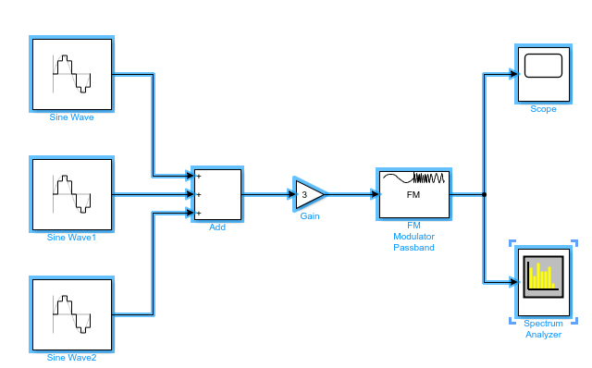

当调制系数为5时，输出结果如下：

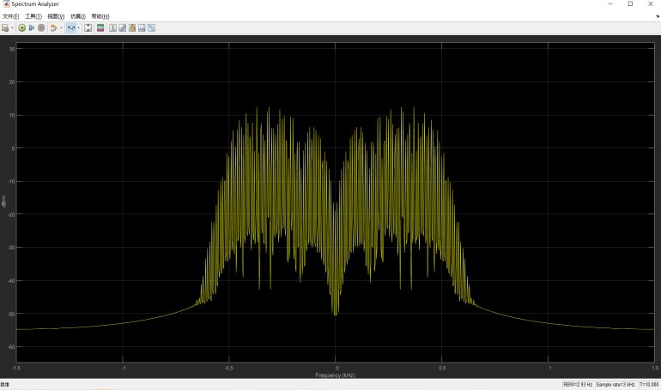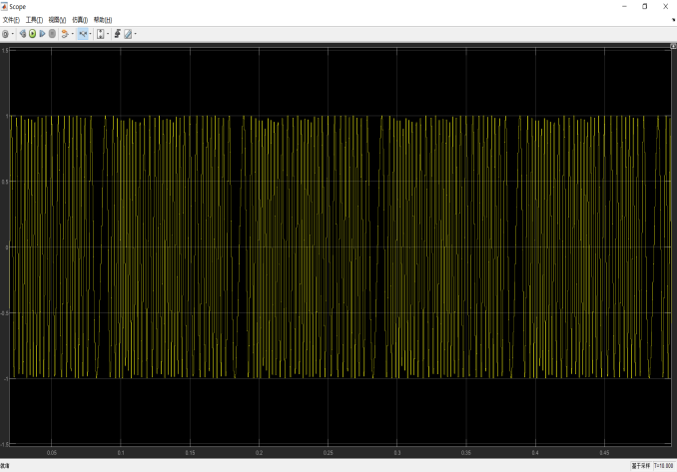

当改变调制系数为10时，观察输出信号的变化：

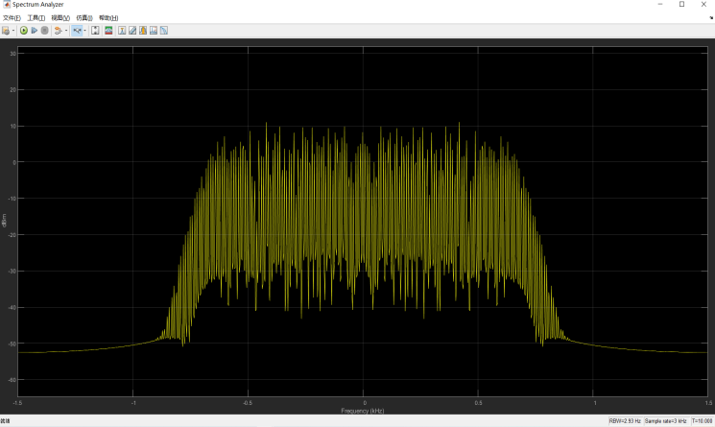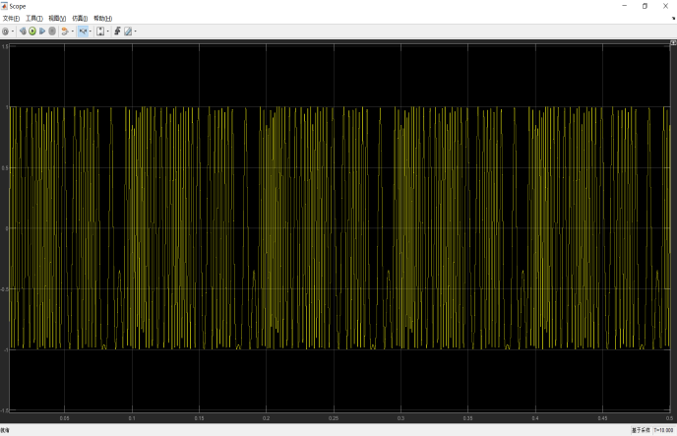

如上组图比较可知，调频信号频率随输入调制信号频率的不同而呈线性变化；且已调信号频带宽度与调制系数有关，调制系数越大，频带越宽。

4.3.3 PM

调相是载波相位对其参考相位的偏差值随调制信号的瞬时值成比例变化的调制方式，调相与调频关系密切，往往同时发生，但两者变化规律不同。

**4.4 结果分析**

4.4.1信号频率、采样率对仿真结果影响

由“非归零码”部分实验可比较不同信号频率与采样频率得到的时域图谱与频谱，我们经过对比可知：在信号频率一定时，采样频率越高，仿真效果越好；当采样频率一定时，信号频率越高，仿真效果越差；根据奈奎斯特采样理论需求 ,实验结果符合我们的预期。

4.4.2基带调制与频带调制

基带调制的目的是用尽量小的带宽传输更多的信息，通过对数字信号进行编码，对模拟信号进行数字化，使它们能够在数字信道上高带宽的传送；基带调制的特点是调制后的信号仍是基带信号，具有频率很低的频率分量且传播距离受到较大的限制。

频带调制的目的是把基带调制的信号搬移到高频电磁波频率上，通过各种调制技术（调幅、调相、调频）实现数字调制与模拟调制，使其能够在模拟信道上传送；频带调制后的信号为频带信号，具有较高的频率分量。

因而，基带调制和频带调制相比，基带调制更易于编码解码，因为当都以数字信道传播时，信号传播的准确率更高；而频带调制依赖于高频载波，能够进行远距离传播，故而基带调制多用于局域网络而频带调制用于远距离通讯。

4.4.3数字调制与模拟调制

数字调制利用数字调制信号控制载波的幅值、频率和相位，实现将二进制数据调制到模拟信号上。

模拟调制则利用模拟调制信号控制载波的幅值、频率和相位，实现将模拟信号调制到高频载波信号上以便于更远距离传输。

两种调制都将信号调制到模拟信号上通过模拟信道传送，但前者调制信号为数字信号，后者为模拟信号。

4.4.4AM与FM的调制系数

在AM中，调制系数指调制信号与载波信号幅度比，也称为调幅系数（计算公式为m=[(A-B)/(A+B)]，其中A和B分别表示波形垂直方向上的最大和最小幅度）。

在FM中，调频系数为偏频与最大信号带宽的比，即mf=Δf/fm，其中Δf为频偏，fm为信号最大带宽。

由调幅系数公式可知，调幅系数应当是小于1的，否则最小幅度会推导出小于0的情况；而调频系数通常是大于1的。且频带宽度与调频系数有关，调制系数越大，频带越宽，所以调频波的频带宽度比调幅波的频带宽度大得多。

**五、 实验结论**

这次实验虽然也是使用matlab simulink模块，进行模型搭建仿真电路的基本实验；但作为非信电学院的同学来说，对一些名词的理解还是略有偏差，而至于不能很好的理解各项操作的内涵，因而在这里要感谢一下一些电科的朋友，帮助我理解实验的意义与内涵，使我更透彻了理解实验的目的及信号调制的方法与效用。

通过本次实验，我也是加深了对基带调制频带调制的理解，一些在上课时浮于表面的理论知识，我也可以通过可视化的途径将其展现出来，因而直观的看到调幅、调频、调幅对信号载波时的实际内涵，而不仅仅是简单的公式推导；有了工具佐以学习，确实更是受益匪浅。